**唐山市开平异众到访银兴陶第三方电子仓--联辉物流，洽谈骨质瓷匣钵线上采购**

春节的鞭炮声才刚刚消散，中国陶瓷官网旗下大交易平台-银兴陶的运营团队就已进入紧张的工作状态，开始为服务企业奔走东西。

2月26日上午，银兴陶迎来开年第一位贵宾—唐山市开平异众骨质瓷厂（简称“异众骨质瓷”）吴总经理。银兴陶大交易部总监张晓耐、张文启热情接待了吴总，陪同其参观了平台的第三方电子仓——唐山联辉现代物流有限公司，就骨质瓷匣钵线上采购进行现场洽谈。

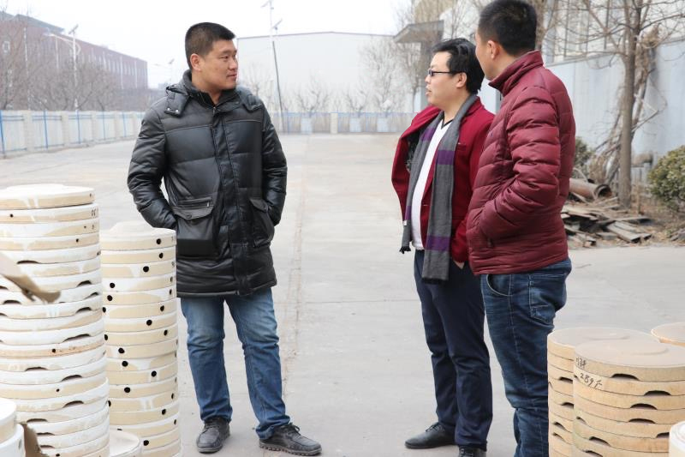

吴总指出，目前公司拥有16个电窑，年产200多万件骨质瓷，匣钵用量较大，每年都要多次采购且需定期更换，近期因生产需要更换采购部分匣钵。张文启详细介绍了平台合作企业在联辉电子仓存储的匣钵供货商、型号、数量等情况，并陪同吴总现场了解匣钵质量。

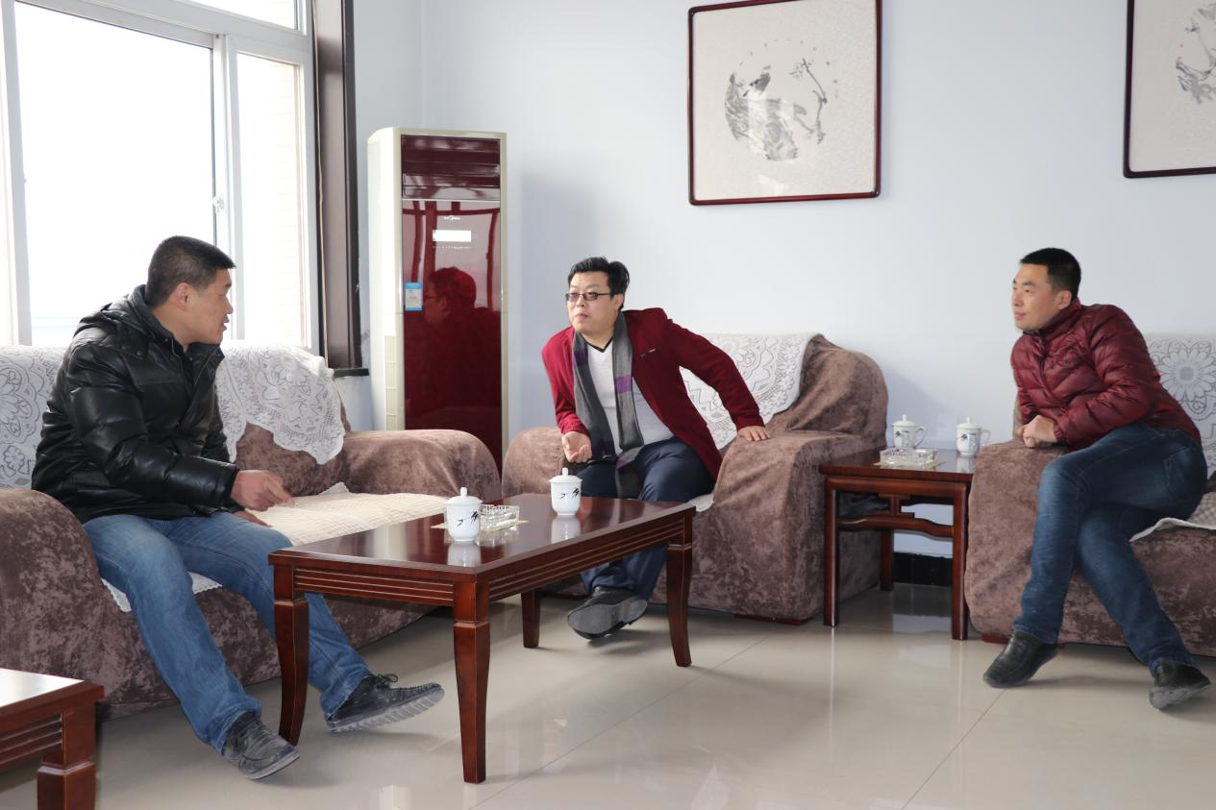

随后的座谈会上，张晓耐详细介绍了银兴陶电子交易平台的在线交易、在线支付、在线供应链金融服务及第三方电子仓服务等。针对异众骨质瓷吴总提到的平台交易流程、货款支付周期、产品质量纠纷处理等问题做了详细解释。

吴总表示，经过此次交流和实地考察银兴陶平台第三方电子仓--联辉物流，对在库的骨质瓷专用匣钵品质有了全面了解，明确了采购意向。经双方深入交流，对银兴陶也有了更加深入的认识，对平台的创新模式及服务理念给予了高度评价，期待与银兴陶早日达成合作。

欢迎各类企业注册登录银兴陶电子交易平台，发布选购产品，网址：[www.yxt086.com。](http://www.yxt086.com。)

联系电话：0315-5929896/0315-5929900。